INDICAÇÃO Nº1669/2016

Sugere ao Poder Executivo Municipal fazer a Roçagem de Mato, na Rua Saturnino Rodrigues, próximo ao Condomínio Terra de São Pedro, no bairro Jd. das Orquídeas.

INDICA Ao Senhor Prefeito Municipal, na forma regimental, determinar ao setor competente que tome providências no sentido de fazer a Roçagem de Mato, na Rua Saturnino Rodrigues, próximo ao Condomínio Terra de São Pedro, no bairro Jd. das Orquídeas.

Justificativa:

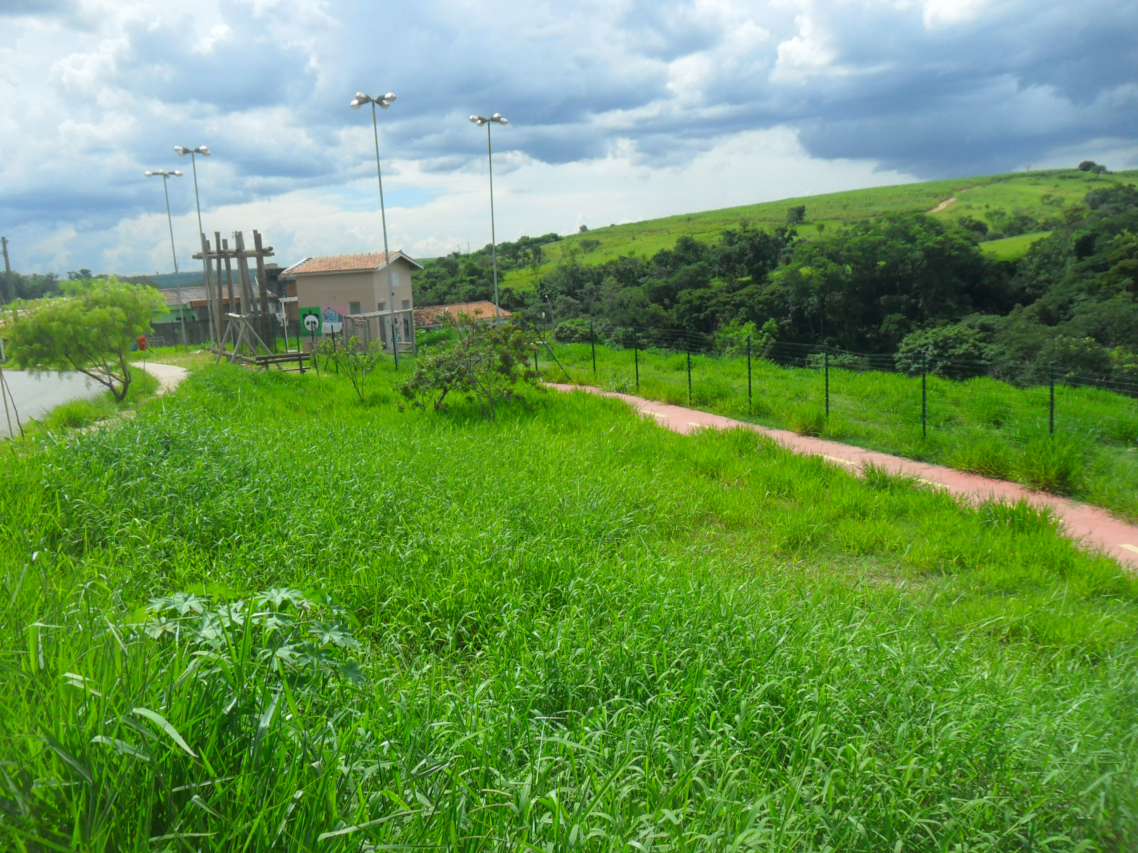
Conforme visita realizada, este vereador pode constatar que estas vias necessitam que faça a roçagem de mato com urgência, para evitar o aparecimento de animais peçonhentos.
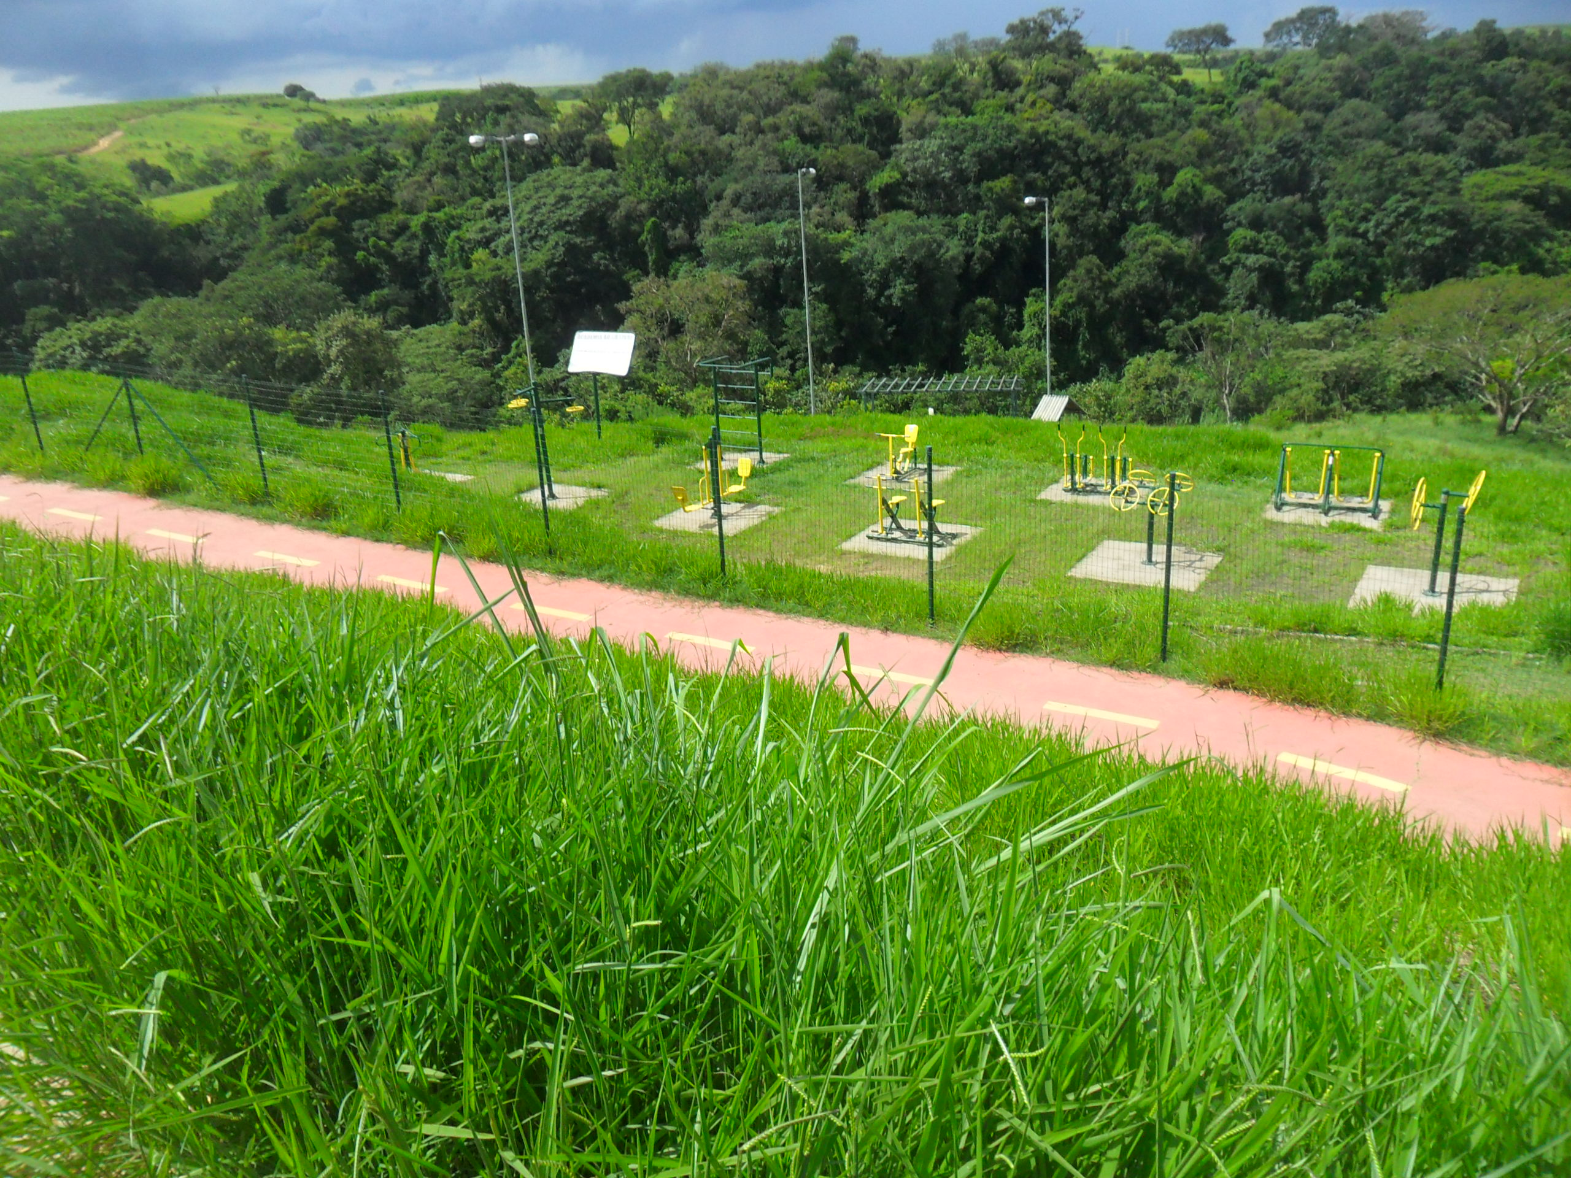

Plenário “Dr. Tancredo Neves”, em 08 de março de 2016.

ADEMIR DA SILVA

-Vereador-

